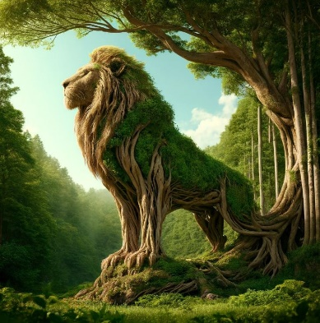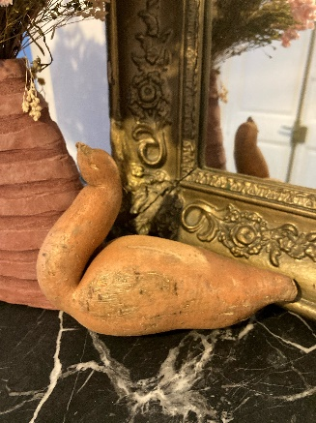

**Défi du mois de Mai 2024 : « la nature est surprenante ! ». La nature peut parfois prendre l’apparence d’un animal, d’un objet ou même d’être humain. A vous de trouver une forme insolite !!**





Eileen V.

Fadwa B. **Gagnante ex-aequo**

Maxime T.



Ousswa H.

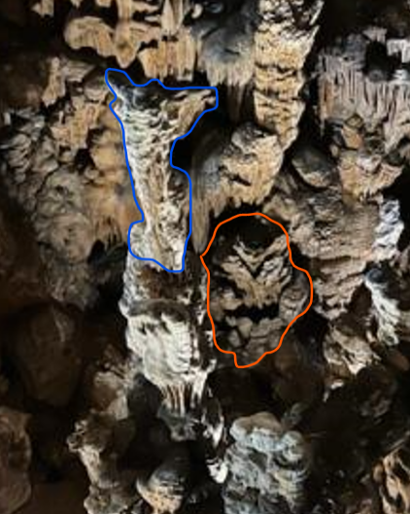

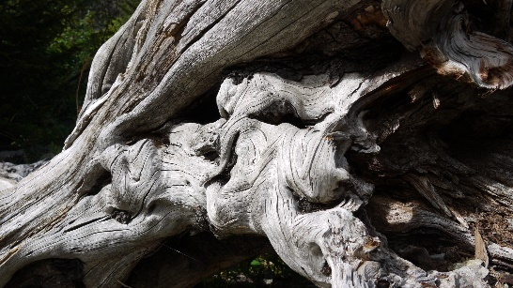

Kyllian B.

Pierre L.

Sylvie P. **Gagnante ex-aequo**

Laurine B.